**Marec**

***„Deň vody“***

***Aktivita „Deň vody“ - rozvoj komunikácie, jemnej motoriky, tvorivosti, spolupráce medzi žiakmi a pod. Žiaci nazbierali prostredníctvom diskusie o vode množstvo informácií. Vyhotovili kvapku, kde znázornili kolobeh vody a vyrobili si aj vodné záložky.***

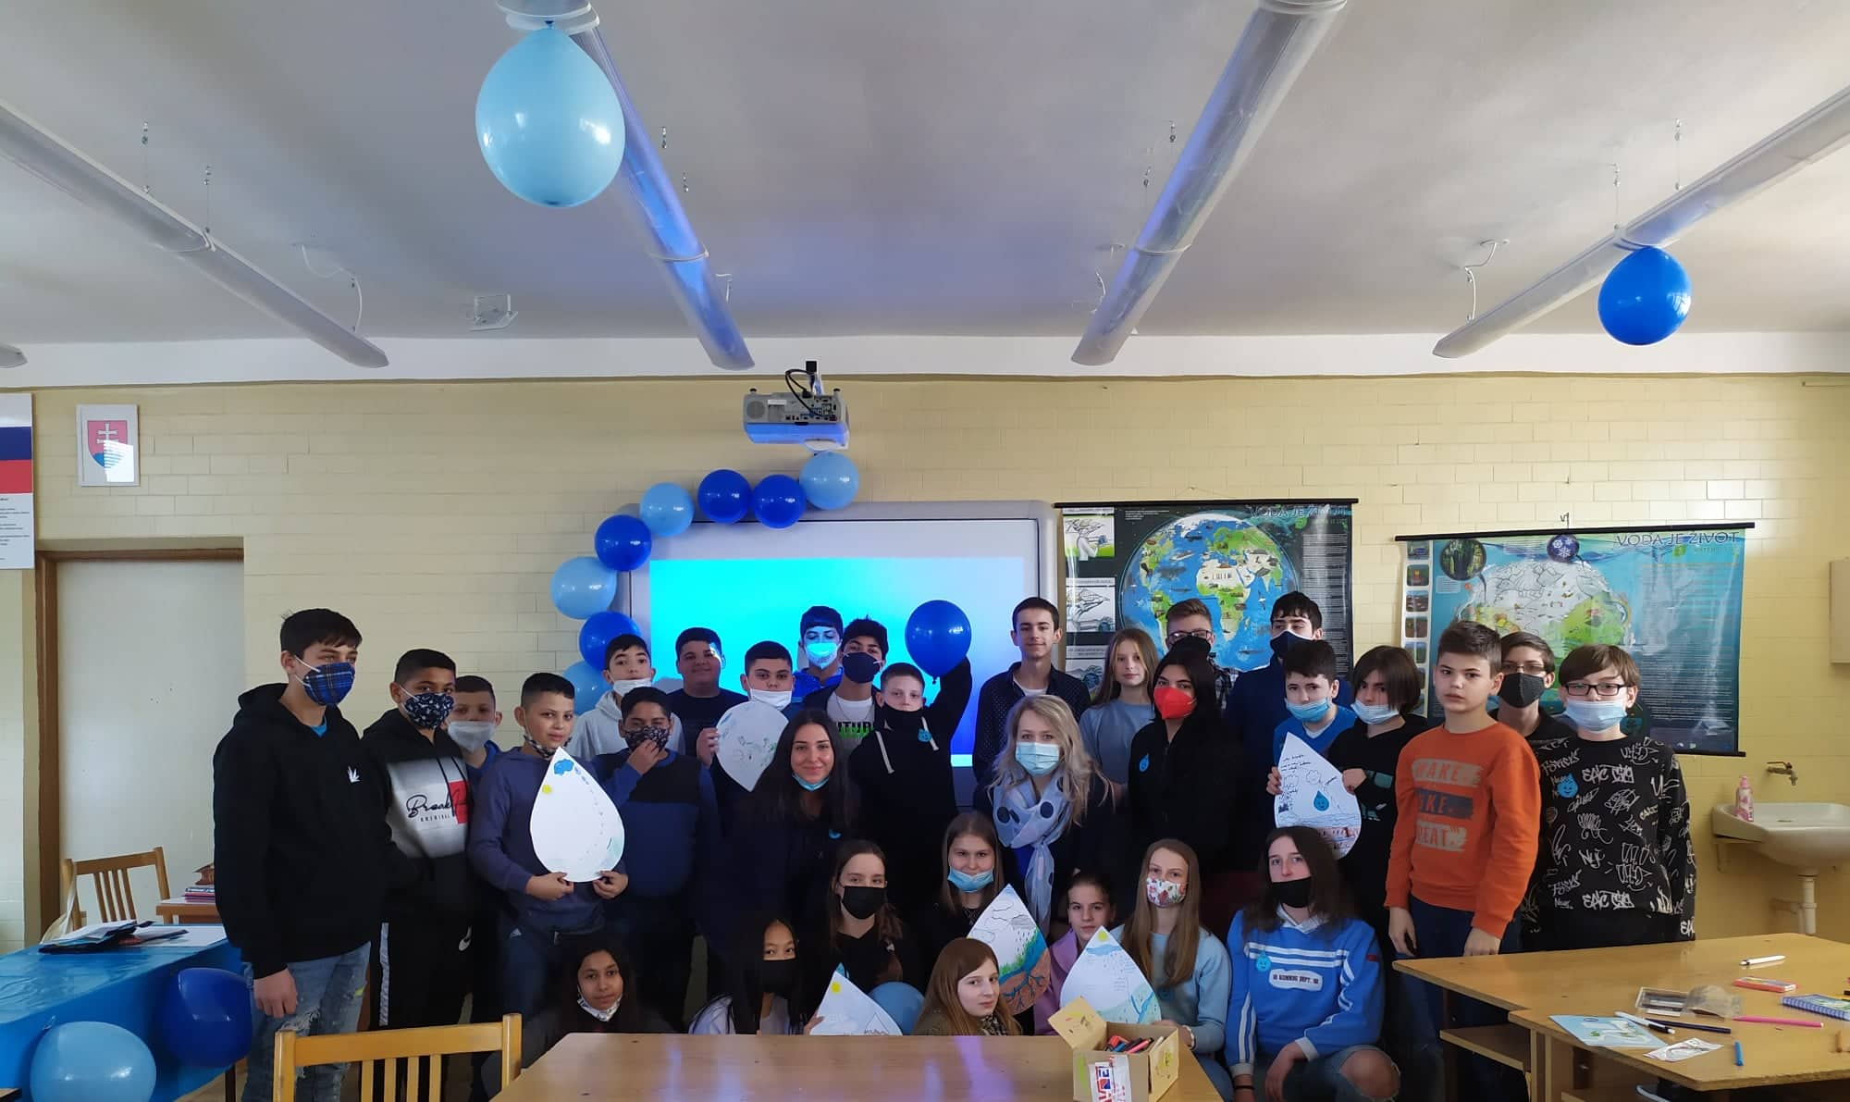

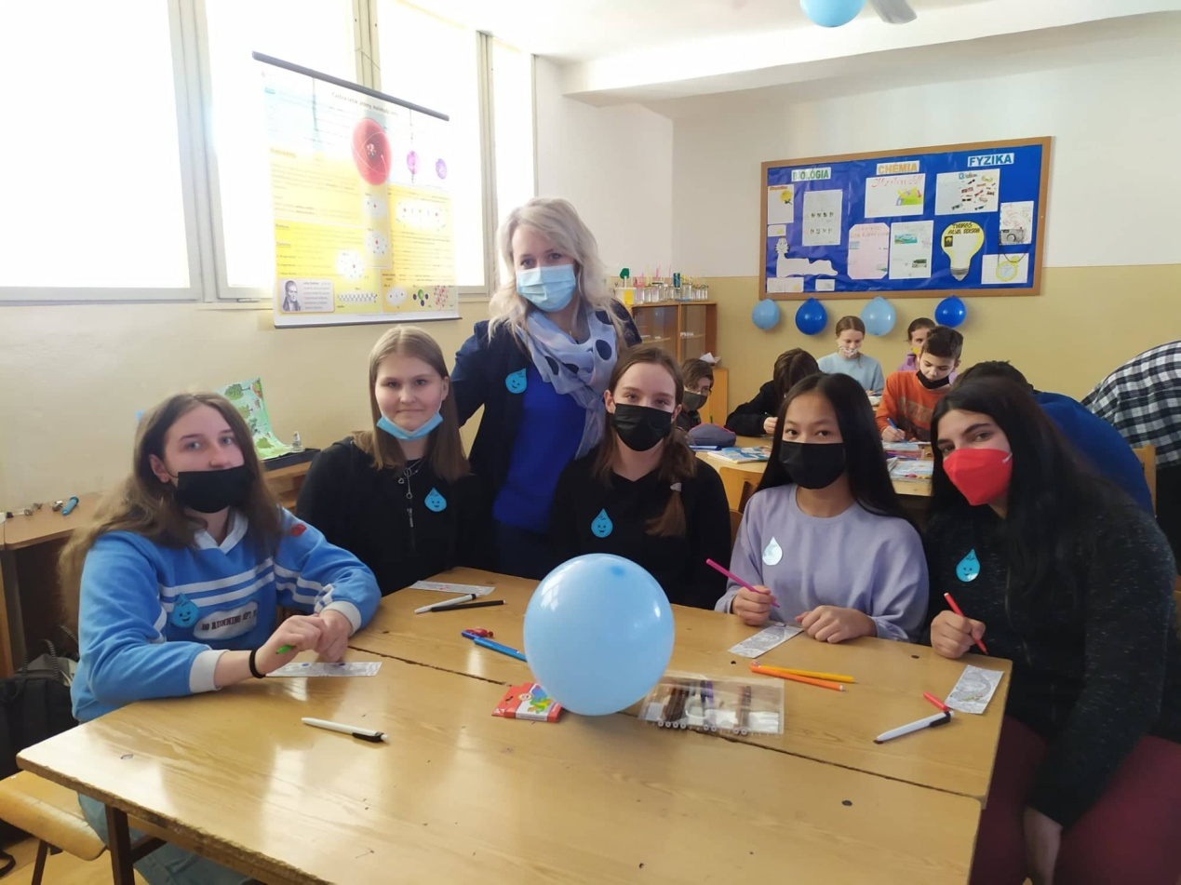

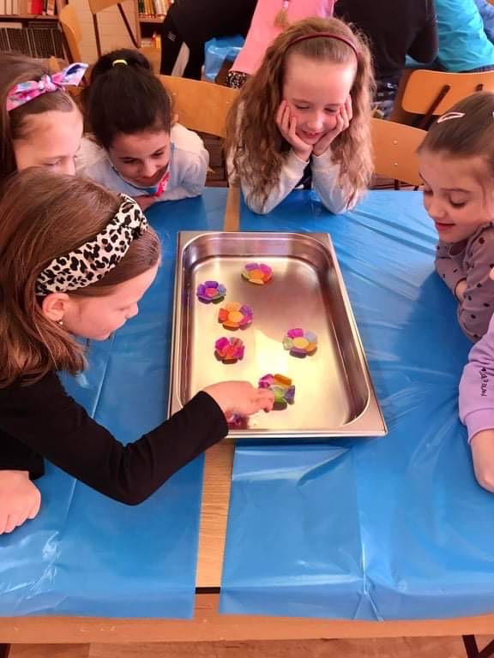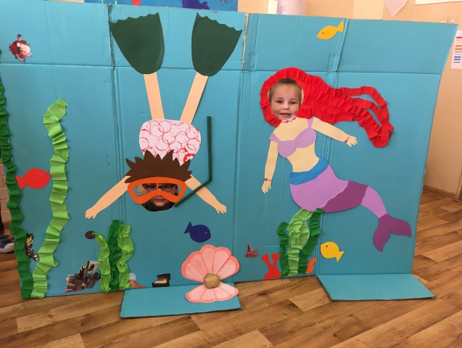

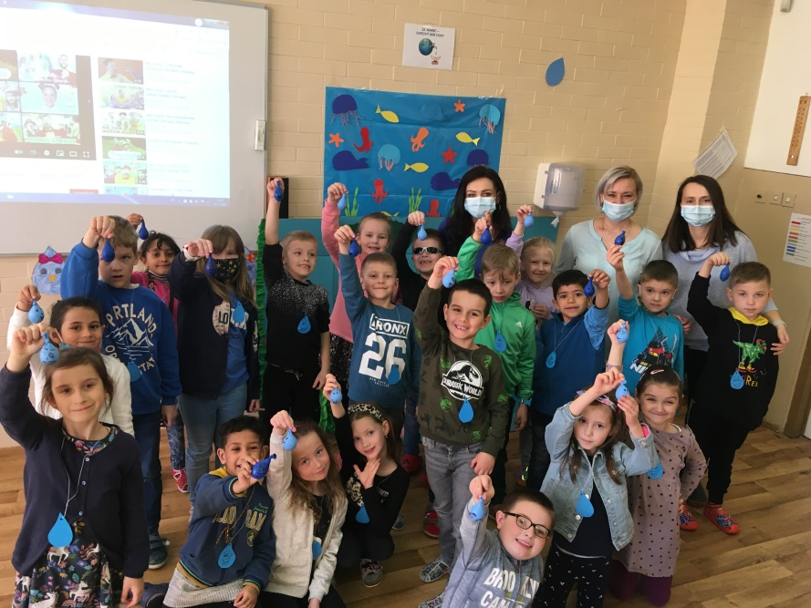

**Deň otvorených dverí**

V uplynulých troch dňoch sa na našej škole konal deň otvorených dverí, kde sme privítali budúcich prváčikov MŠ gen. Svobodu, Ľ. Štúra a 8.mája. Deti prešli stanovišťami a zažili veľa športovej zábavy v telocvični, potrápili jemnú motoriku v kreatívnej dielni a zážitok ich neobišiel ani na stanovišti hókusov pókusov, kde mali možnosť vidieť názornú ukážku výbuchu sopky a iné zaujímavosti. Deti boli veľmi šikovné a disciplinované. Týmto všetky deti pozdravujeme a ďakujeme im za spoločné strávený čas.

